PIATTI TRADIZIONALI LUCANI

La Lucania è sempre stata una regione povera e anche la sua cucina è stata

semplice, ma ricca di sapore e valori nutrizionali. Le nostre nonne preparavano

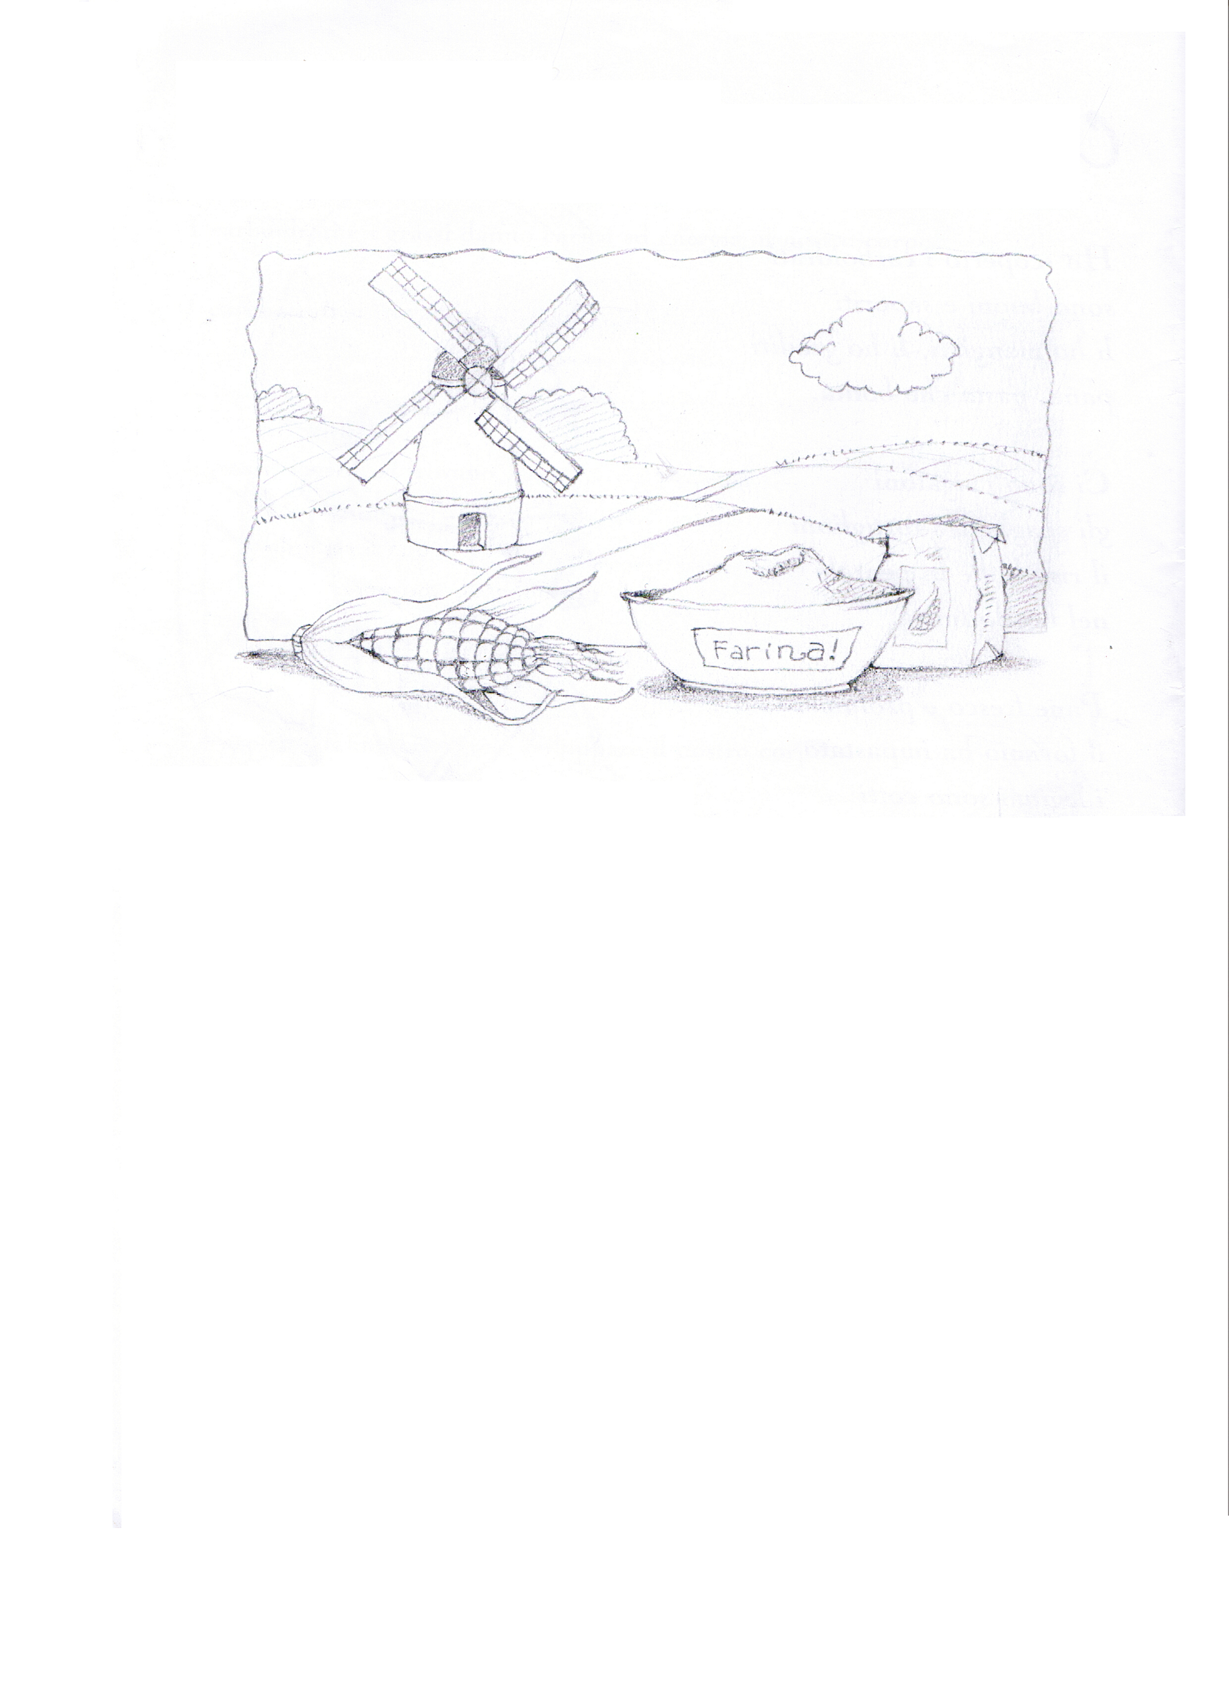
gustosi piatti utilizzando molti ingredienti che loro stessi producevano o che la

natura offriva.

Ecco alcune ricette:

PANE,ACQUA E SALE

INGREDIENTI:
Pane
Acqua
Sale
Olio
Aglio
Peperoncino rosso
Uovo

PROCEDIMENTO:

Prendere una padella, metterci dell’olio e farci soffriggere l’aglio. Aggiungere il peperoncino rosso, dell’acqua, un po’ di sale e portare ad ebollizione; a questo punto aprire un uovo ,calarlo dentro e farlo bollire per qualche minuto. A parte prendere un bel piatto fondo, spezzettarci del pane e poi versarci sopra il contenuto della padella

VALORI NUTRIZIONALI

Alimento | grammi | grassi | carboidrati | proteine | fibre | acqua
Pane | 100g | 3.3 g | 63g | 8.8g | 3.7g | 35.7g
uovo | 100g | 9.94g | 0.78g | 12.57g | / | 75.84g
Olio | 10g | 10.00g | / | / | / | /

Pane:

minerali per 100g di alimento

Calcio 78mg
Sodio 584mg
Ferro 2.94mg
Fosforo 103mg
Potassio 110mg

Vitamine
Vitamina PP 4.381mg

Uovo:

minerali per 100g di alimento

calcio 53mg
sodio140mg
fosforo 191mg
potassio 134mg
ferro 1.83mg

vitamine
vitamina A 139mcg
vitamina D 1.2mcg
carotene 10mcg

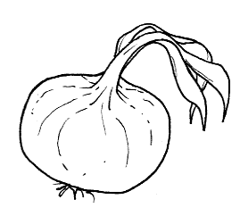
CONIGLIO AI PEPERONI


INGREDIENTI:
1coniglio
1peperone
Cipolla
Olio

PROCEDIMENTO:

In una padella far soffriggere la cipolla con l’olio, aggiungere i peperoni e dopo qualche minuto il coniglio tagliato a pezzetti. Salare e insaporire con pepe nero macinato e origano, coprire e far cuocere lentamente fino a quando non sarà dorato.

VALORI NUTRIZIONALI

Alimento | grammi | grassi | carboidrati | proteine | fibre | acqua | kcal
coniglio | 1000 | 23.20g | / | 217.90g | / | 745.10g | 1140.00
peperoni | 300 | 0.51g | 13.92g | 2.58g | 5.10g | 281.67g | 60.00
Cipolle | 200 | 0.20g | 18.68g | 2.20g | 3.40g | 178.22g | 86.00
olio | 10 | 10g | / | / | / | / | 88.40

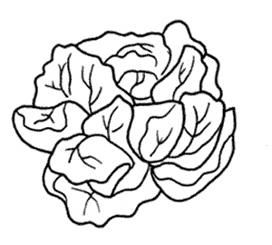
MINESTRA DI VERDURE CON COTECHINO

INGREDIENTI:

Verza
Cotechino
Olio
Aglio
Basilico secco
Pepe nero

PROCEDIMENTO:

Lessare la verza.
Cuocere a parte il cotechino, cambiando l’acqua più volte.
Soffriggere nell’olio uno spicchio d’aglio, aggiungere la verdura e il cotechino precedentemente cotti, il basilico,il sale e il pepe nero. Far stufare il tutto per 20 minuti circa.

VALORI NUTRIZIONALI

Per 100 grammi di alimento
Alimento | acqua | carboidrati | fibre | grassi | proteine | calcio | Ferro | sodio | Vit c
Verza | 90.55g | 5.69g | 3.6g | 0.055 | 2.45g | 1.45mg | 0.19mg | 20mg | 35.3mg
Cotechino | 51.35g | 1.7g | / | 30.85g | 13.3g | 9mg | 1.61mg | 1063mg | /

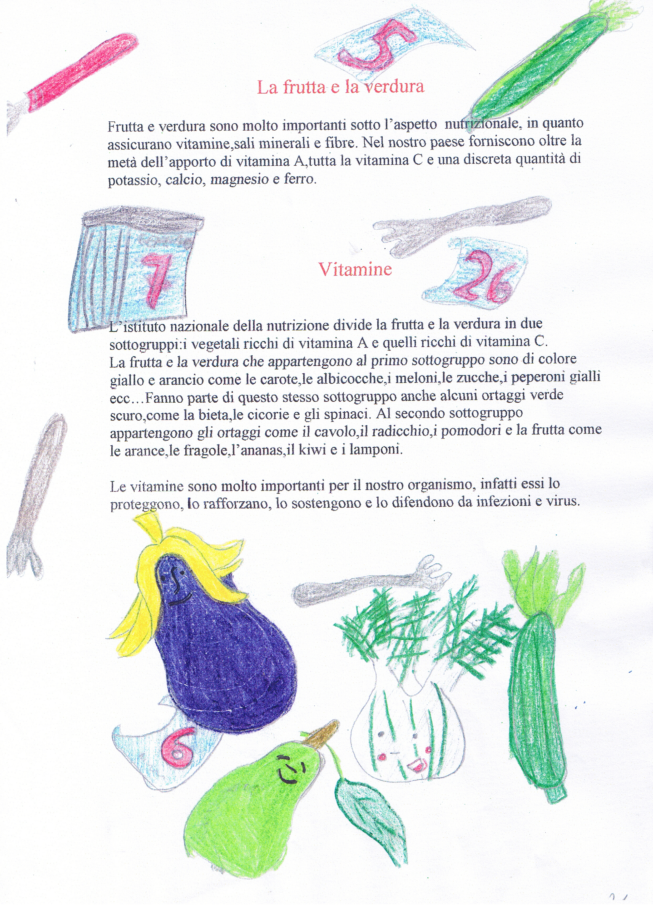
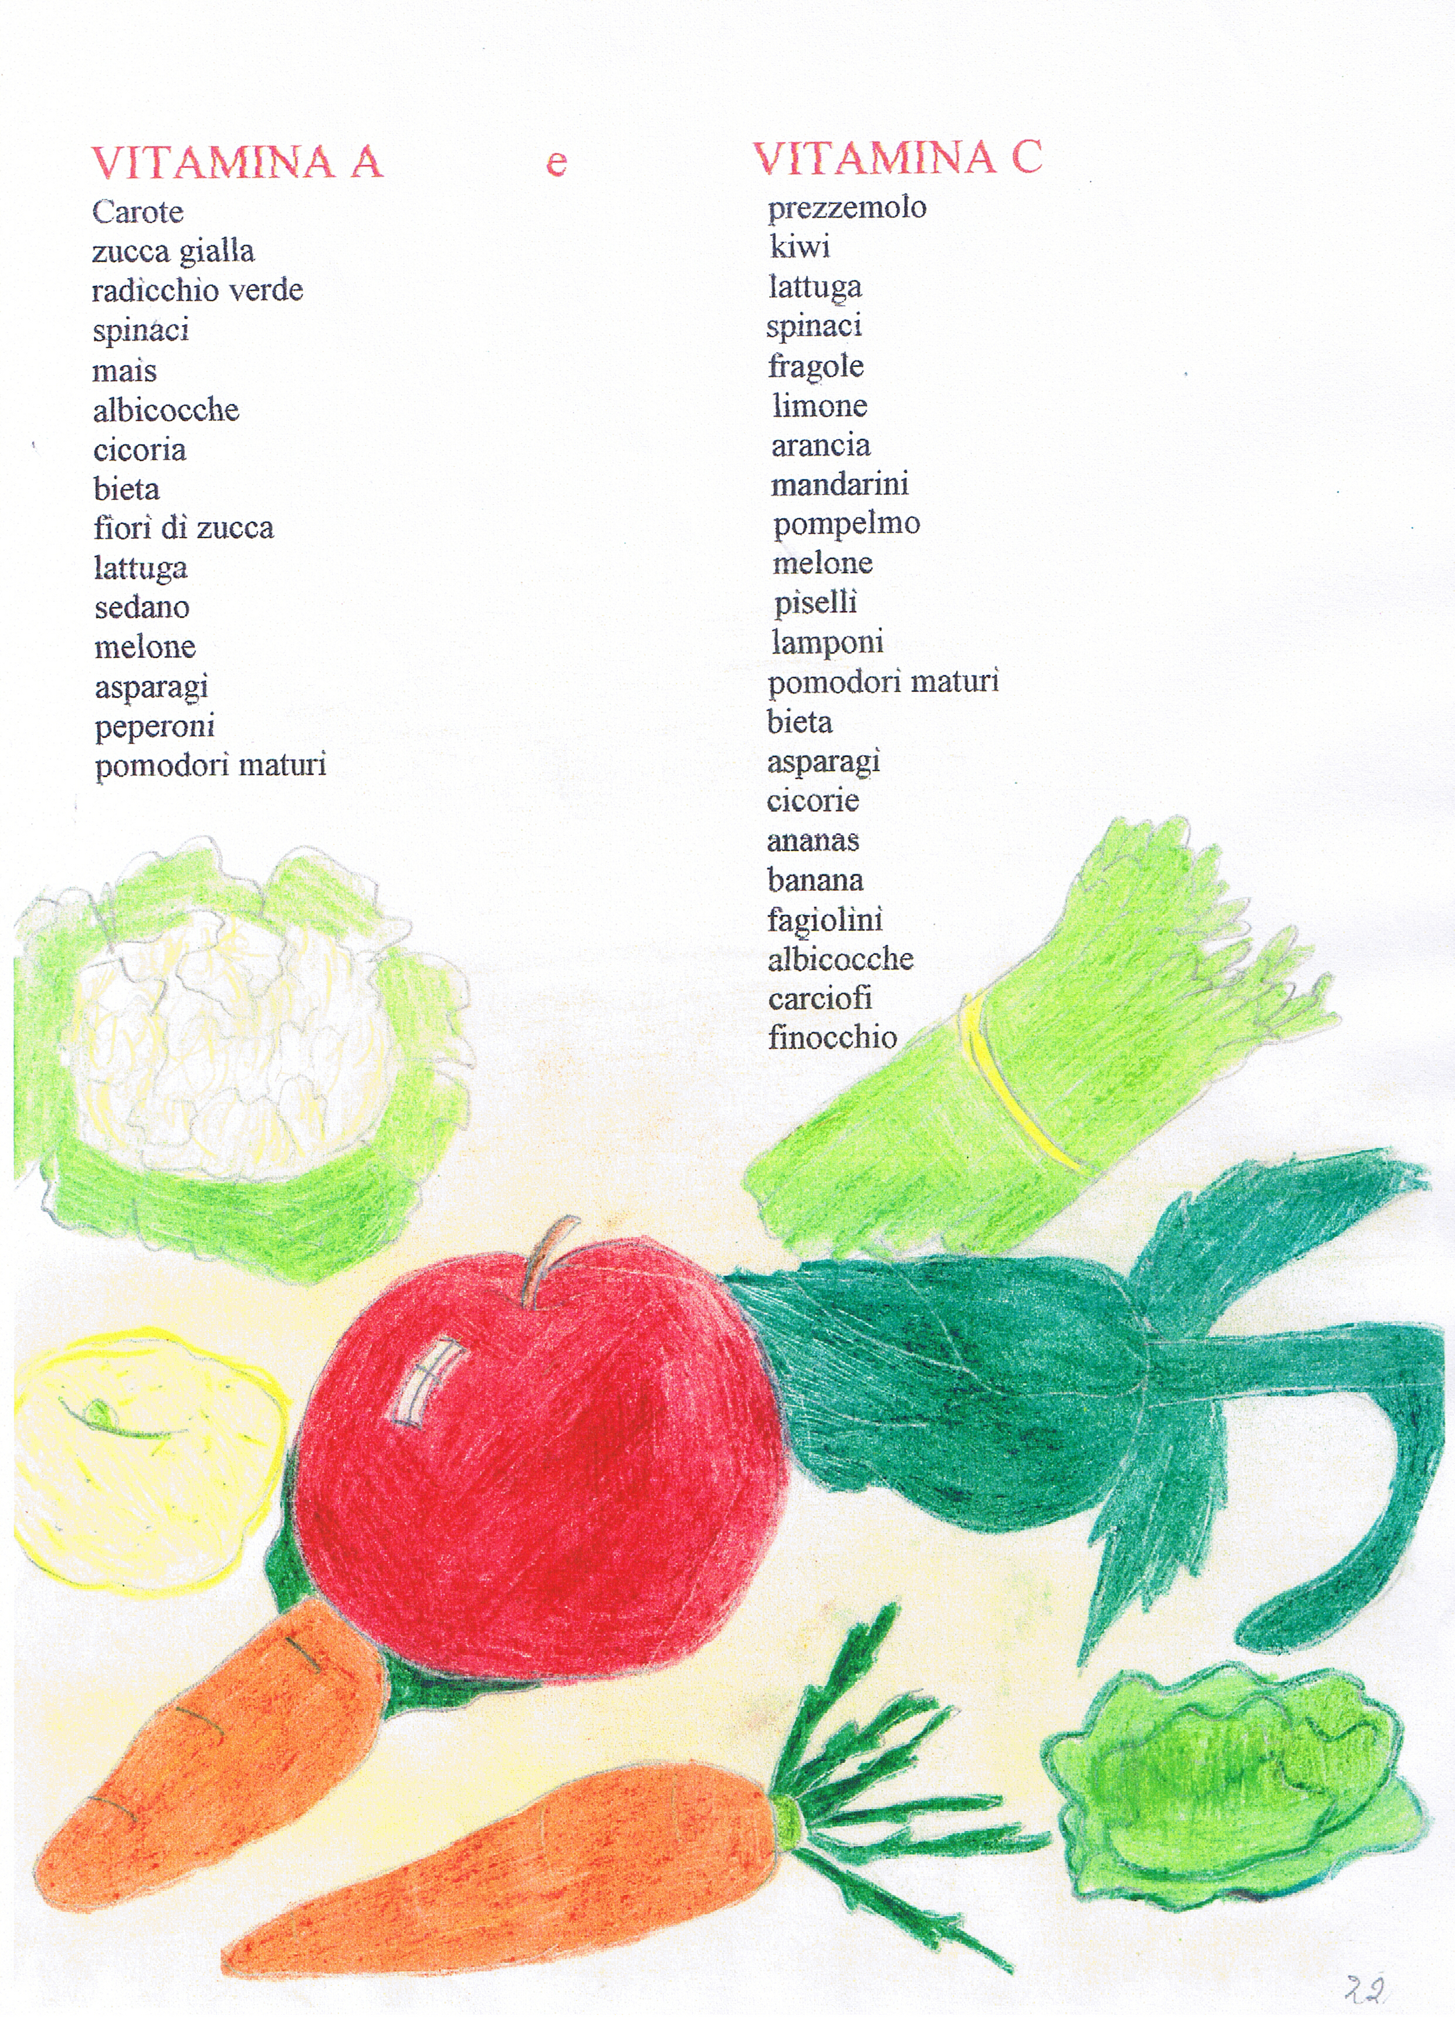
Plesso di Galdo
Alunni classe V
Insegnante Di Lascio Caterina

